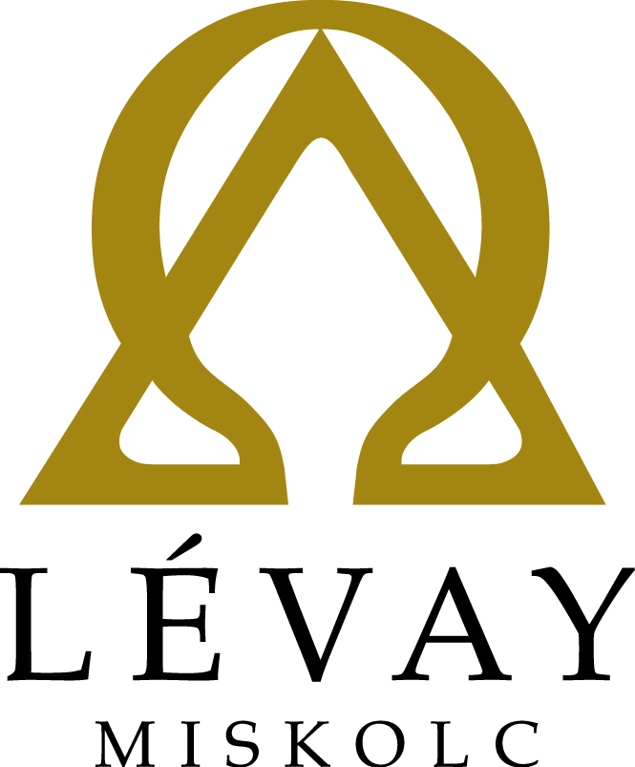 | Csorba György természettudományos feladatmegoldó verseny
Csorba György Természettudományos Feladatmegoldó Versenyben részt vett Oktatási Intézményeknek!
Tisztelt Igazgató Asszony, Tisztelt Igazgató Úr!
Tisztelt Felkészítő Kollégák!
Kedves Tanulók!
Valljuk azt, hogy a természettudományos gondolkodás kialakítása és fejlesztése fontos feladata az oktatási intézményeknek, és ezt már általános iskolában el kell kezdeni. Köszönjük, hogy Önök is fontosnak tartották ezt, felhívták a versenyre a felkészítő kollégák és a tanulók figyelmét. Köszönjük a tanulóknak azt, hogy több-kevesebb kitartással beküldték megoldásaikat, foglalkoztak a feladatokkal, problémákkal.
Mellékelten küldjük a fordulóként és összesítésben elért eredmények listáját, és egyúttal kérjük, hogy a kiemelt tanulók és felkészítő tanárok döntőn való részvételét biztosítani szíveskedjenek.
A döntő időpontja: 2018. január 26.
Helye: a Lévay József Református Gimnázium (Miskolc, Kálvin János út 2.)
A döntőn gyakorlati és elméleti feladatlap kitöltésére kerül sor. Ebben az évben az elméleti feladatlapok kitöltése digitálisan történik, ezért az a kérésünk, hogy minden résztvevő előzetesen regisztráljon a REDMENTA program weblapján:
https://www.redmenta.com/
Az előzetes regisztrációval időt takarítunk meg. A programot használni, a döntő feladatlapját kitölteni saját okostelefonnal is lehet, ezért ha a versenyző hoz magával okostelefont, használhatja.
A technikai feltételek biztosítása miatt visszajelzést kérünk arról, hogy a versenyző hoz-e magával okostelefont, és így nincs szüksége számítógépre a feladatlap kitöltéséhez.
A visszajelzéseket e-mailben kérjük az alábbi címre: makranczi.zsolt@levaygimnazium.hu
A gyakorlati feladatok:
- biológia: élőlények gázcseréje
- fizika: mechanikai jelenség elemzése, erőmérés
- kémia: kémiai összetétel meghatározása
A döntő programja:
10.30-11.00:Regisztráció
11.00:Ábrám Tibor Igazgató Úr köszönti a résztvevőket
11.30-13.00 :Elméleti és gyakorlati feladatlapok kitöltése
13.30- Előadás, szabadulószoba
14.30:Eredményhirdetés
Kérjük, a felmerülő kérdésekkel kapcsolatban keressék Makranczi Zsolt verseny szervezőt.
Miskolc, 2018. január 10.
Üdvözlettel:
Makranczi Zsolt Ábrám Tibor
szervező igazgató

